

智慧商務創新教學推動專業社群—PBL深度學習系列工作坊及專題講座II

Event Datetime:

2018-03-02(五) 09:30~17:00 (GMT+8)

Event Location:

國立高雄科技大學管理學院C136演講廳

Related Link:

[智慧商務跨領域人才培育計畫](http://bsp40.nkfust.edu.tw)

為因應未來商務經營生態環境及培育未來『智慧商務』跨領域專業人才，本社群提供並協助教師瞭解智慧商務發展結構與相關資源之規劃與安排，藉此培養教師具備智慧商務思維與實務用技術。

Information

因應全球與時俱進邁向智慧商務服務的時代，「國立高雄科技大學管理學院」為因應未來商務經營生態環境及培育未來『智慧商務』跨領域專業人才，特於107年3月02日(星期五)開設「智慧商務創新教學推動專業社群--PBL深度學習系列工作坊及專題講座」課程，本社群提供並協助教師瞭解智慧商務發展結構與相關資源之規劃與安排，藉此培養教師具備智慧商務思維與實務應用技術。現在請加入「智慧商務創新教學推動專業社群—PBL深度學習系列工作坊及專題講座」，「國立高雄科技大學管理學院」誠摯邀請您，一起邁入智慧商務服務的時代。

https://az796311.vo.msecnd.net/userupload/37e88e3f2fab4ffe9d781d0f832f6df7.jpg

|  |  |  |
| --- | --- | --- |
| 時間 | 活動內容 | 主講人 |
| 09:20~09:40 | 報到  （國立高雄科技大學管理學院C136演講廳） | |
| 09:40~10:00 | 開幕致詞  智慧商務創新教學推動專業社群簡介 | 高雄科技大學管理學院  蔡坤穆院長  高雄科技大學管理學院  陳彥銘副院長 |
| 10:00~12:00 | 智慧科技產業趨勢與應用—  在PBL教學上的發展 &  智慧科技實作場域參觀 | 高雄科技大學管理學院  資管系黃文楨主任  資管系周棟祥副教授 |
| 12:00~13:00 | 餐敘交流會  （國立高雄科技大學管理學院C136演講廳外） | |
| 13:00~15:00 | 智慧零售產業趨勢與應用—  在PBL教學上的發展 &  智慧零售教學實作中心參觀 | 高雄科技大學管理學院  行銷與流通管理學系  楊景傅主任 &  歐宗殷助理教授 |
| 15:00~17:00 | 智慧物流產業趨勢與應用—  在PBL教學上的發展 &  智慧物流教學實作中心參觀 | 高雄科技大學管理學院  蔡坤穆院長 &  陳彥銘副院長 &  運籌管理系林立千主任 |
| 17:00 | 賦歸 | |

 1. 主辦單位保留變更講座課程及講師的權利，請於參與前留意網站有關講座的公告事項，或來電洽詢。

2.  請尊重智慧財產權，講座與工作坊期間禁止任何形式的錄音或攝錄影。

https://az796311.vo.msecnd.net/userupload/3ca8144df99e4a63a99057077fe5a9c0.jpg    107年3月02日(五) 09：30~17：00

https://az796311.vo.msecnd.net/userupload/88a1bbf16abf4d6eb1ab26e594193f21.jpg   國立高雄科技大學管理學院C136演講廳(824 高雄市燕巢區大學路1號)

https://az796311.vo.msecnd.net/userupload/85497e82561446669b34564759fe4c1e.jpg    免費線上報名，額滿為止。 (預計100名)

                  由於活動會場可容納人數有限，主辦單位保留審核報名成功與否之權利。

https://az796311.vo.msecnd.net/userupload/8520925d014c49f783425ba4256a5e6f.jpg    課程對象：高中職教師 / 專科教師 / 大專院校教職員

                           感謝您參加本次研習活動，課程結束後頒給研習證書

                           ***本活動敬備餐點，素食者請於備註欄註明***

                           ***煩請於 公司 或  部門 欄位 註明「學校名稱」、「系所」***

https://az796311.vo.msecnd.net/userupload/aba00b1e83f547f28fcb546a7a3a8eba.jpg

→搭乘火車

不管是北上或南下，至楠梓站下車，再搭高雄客運97高雄學園專車或紅58接駁公車約15分鐘可至本校；亦可搭計程車，車資約新台幣120元。

→搭乘高鐵

至高鐵左營站下車，離本校約9公里。可搭乘捷運轉乘，由R16左營站至轉乘約12分鐘至R21都會公園站或R22青埔站分別有 紅58接駁公車 與98高雄學園專車約20分鐘至本校。另與高鐵左營站背連毗鄰之台鐵新左營站搭乘區間車至楠梓站，可再搭乘高雄客運97高雄學園專車至本校東、西校區。或轉搭計程車經高鐵路-高楠公路-楠梓新路-楠梓路-創新路至本校，車程約10~15分鐘。

→搭乘捷運

高雄捷運紅線將經過本校-R22青埔站，離本校約3公里，有98高雄學園專車約15分鐘至本校；另於R21都會公園站有紅58接駁公車約20分鐘至本校。

→自行開車

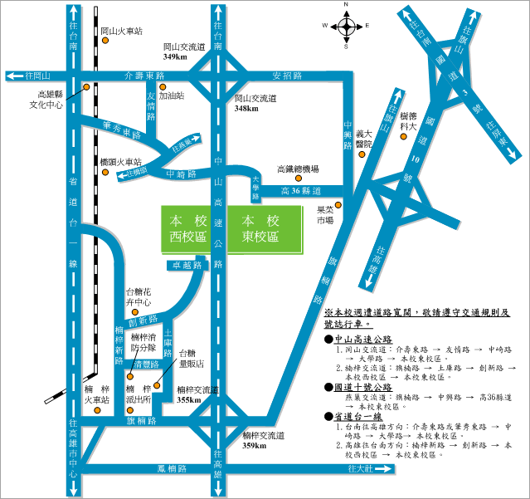

東校區-燕巢大學路

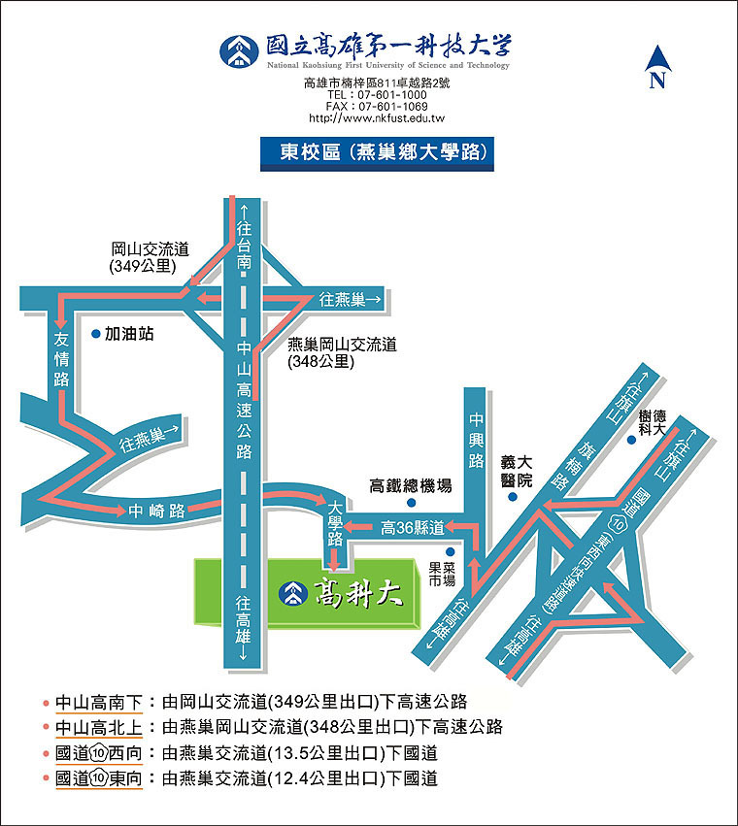

西校區-楠梓區卓越路

